СОДЕРЖАНИЕ
Введение |  | 3
1. | Раздел 1. Описание предприятия
2 | Раздел 2.
Список литературы

Введение

В период с 25.11.2024 г. по 08.12.2024 г. я проходил учебную технологическую (проектно-технологическую) практику в акционерном общество «Научно-исследовательский институт точного машиностроения» (АО «НИИТМ») в отделе перспективных разработок.
Целью учебной (ознакомительной) практики является получение профессиональных умений и опыта профессиональной деятельности
Задачи учебной практики:
- ознакомление с назначением, функциями и задачами отделов информационных технологий и экономических отделов на предприятиях и организациях, с должностными обязанностями и деятельностью сотрудников таких подразделений;
- апробация теоретических знаний, полученных при изучении таких дисциплин, как «Информатика и программирование», «Информационные системы и технологии», «Программная инженерия», «Операционные системы», «Вычислительные системы, сети и телекоммуникации» и др.;
- изучение, анализ и обобщение материалов производственной деятельности на примере подразделений, в которых проходит практика.
- проведение сравнительного анализ назначения, содержания и структуры различных информационных систем и программного обеспечения предприятия с целью получения полного представления о работе данных систем;
- провести анализ программного обеспечения, с которым познакомились в процессе практики;

Раздел 1. Описание предприятия
АО «Научно-исследовательский институт точного машиностроения» (НИИТМ) — одно из ведущих российских предприятий, специализирующихся на разработке и производстве специального технологического оборудования (СТО) для микроэлектронной отрасли.
НИИТМ был основан в 1964 году в Зеленограде. С момента основания институт занимался разработкой и проектированием оборудования, на котором создавалась вся советская электронная компонентная база. В 60–80-е годы предприятие было фактически единственным в стране крупным разработчиком вакуумно-плазменного и физико-термического оборудования. Развитие в СССР подобного оборудования являлось важнейшей базой, обеспечивающей производство полупроводниковой техники.
Основные виды деятельности:
- Разработка и производство вакуумно-плазменного и физико-термического оборудования для микроэлектронной отрасли.
- Проведение научно-исследовательских и опытно-конструкторских работ (НИОКР) по развитию новых и перспективных направлений.
- Формирование полноценных производственных линий с использованием инжинирингового потенциала.
- Адаптация оборудования под требования заказчика.
Продукция предприятия:
- Оборудование для плазмохимического травления (ПХТ).
- Оборудование для плазмохимического осаждения (ПХО).
- Оборудование для физического нанесения (PVD).
- Установки для выращивания эпитаксиальных структур.
- Оборудование для термической обработки.
- Системы прецизионной очистки.

Таблица 1 - Основные сведения об организации АО «Научно-исследовательский институт точного машиностроения»
Наименование организации | Фактический/юридический адрес | Организационно-правовая форма | Размер уставного капитала,  тыс.руб. | Основные виды деятельности
1 | 2 | 3 | 4 | 5
АО «Научно-исследовательский институт точного машиностроения» | 124460, РФ, г. Москва, г. Зеленоград, Панфиловский проспект, дом 10 | Акционерное общество | 37 500 | Производство и испытания современного вакуумно-плазменного и физико-термического оборудования для микроэлектронной отрасли.

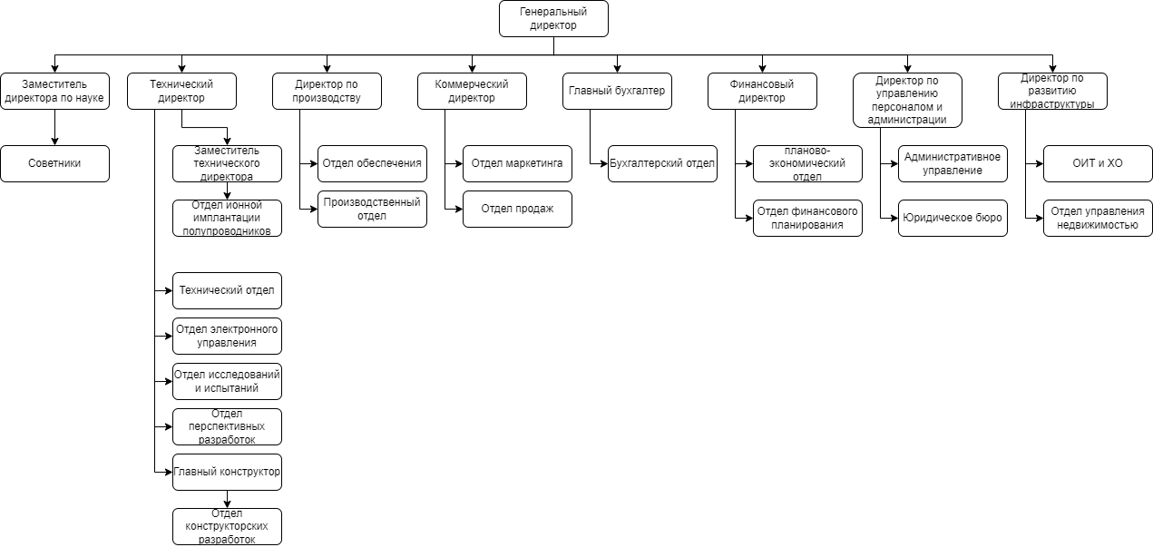
Рисунок 1 Организационная структура управления АО «НИИТМ»

НИИТМ активно сотрудничает с различными предприятиями микроэлектронной отрасли, предоставляя им оборудование и услуги по его адаптации под специфические требования. Также институт участвует в совместных проектах и обмене опытом в рамках ассоциации электронного машиностроения.
На предприятии используются современные системы автоматизированного проектирования (САПР) для разработки оборудования, а также информационные системы для управления производственными процессами и документооборотом.

Раздел 2.
Мое рабочее место находилось в отделе перспективных разработок. Основное направление деятельности отдела связано с исследованием, разработкой и оптимизацией программных продуктов для автоматизированных систем управления технологическими процессами (АСУ ТП).
Состав сотрудников отдела, в котором я проходил практику:
Таблица 2 - Состав сотрудников отдела перспективных разработок ……….
ФИО | Должность | Стаж | Образование
Ерицян Георгий Спартакович | Начальник отдела | 9 лет | высшее
Михайлов Павел Романович | Начальник лаборатории электронных систем управления | 8 лет | Высшее
Какойченков Константин Анатольевич | Ведущий инженер-программист | 4 года | Высшее
Макаров Сергей Олегович | Инженер-программист 1 категории | 4 года | Высшее
Тихомиров Максим Валерьевич | Инженер-программист 2 категории | 2 года | СПО
Матюшина Дарья Евгеньевна | Инженер-программист 3 категории | 2 года | СПО
Кровиков Михаил Михайлович | Инженер-программист 3 категории | 1 года | Высшее
Гвоздев Василий Владиславович | Инженер-программист 3 категории | 1 года | Высшее

Во время практики я занимал должность инженера-программиста 3 категории. Основной задачей моей работы было изучение существующих алгоритмов работы установок при проведении технологических процессов, участие в их оптимизации и анализе. Это включало тестирование программных продуктов, анализ их эффективности и поиск возможных путей совершенствования автоматизированных систем.
Во время практики я применял теоретические знания, полученные в университете. Создание алгоритмов (дисциплина «Программирование») — использовалось для анализа и совершенствования логики работы установок. Оценка эффективности информационных систем (дисциплина «Информационные системы и технологии») — применял при тестировании и анализе программных решений.
За отведенное время практики я выполнил следующие задачи:
- Тестирование программного обеспечения для автоматизированных систем управления технологическими процессами (АСУ ТП).
- Изучение алгоритмов работы установок и предложил улучшения для повышения их эффективности.
- Анализировал работу корпоративной информационной системы.
- Участвовал в разработке и настройке программных модулей, обеспечивающих взаимодействие между различными компонентами системы управления производством.

Список литературы
История развития. (б.д.). Получено из АО НИИТМ: https://niitm.ru/company/history/
НИИ Точного машиностроения (НИИТМ). (б.д.). Получено из zelenograd.ru: https://www.zelenograd.ru/catalog/directory/4983/spec/

